SENAC

ERICK AFONSO DA COSTA CHAGAS

**MANUAL DE UTILIZAÇÃO**

PORTO ALEGRE

2024

6.3 MANUAL DE UTILIZAÇÃO

**6.3.1 Instalação e configuração do Xampp**

6.3.1.1 Passo 1: Download

Visite o site <https://www.apachefriends.org/> e selecione a versão do Xampp que você deseja. No exemplo a seguir, instalaremos a versão para Windows.

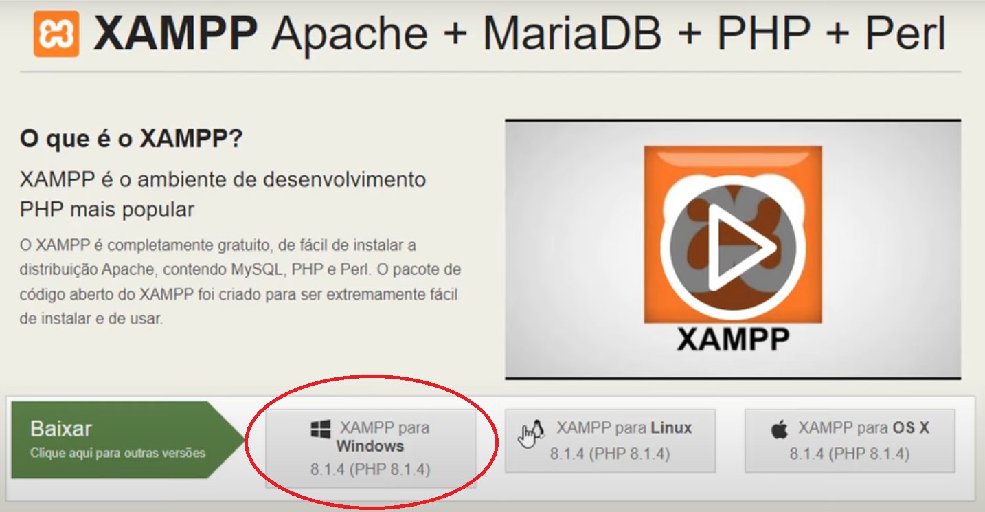

6.3.1.1 Passo 2: Instalação

Execute o arquivo que você acabou de baixar. Execute como administrador se necessário.

1. Quando o programa abrir, clique em “*next”*.

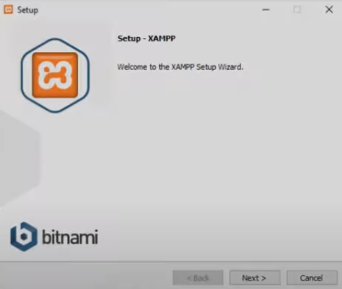

1. Selecione os componentes que deseja instalar e clique em “*next”*.

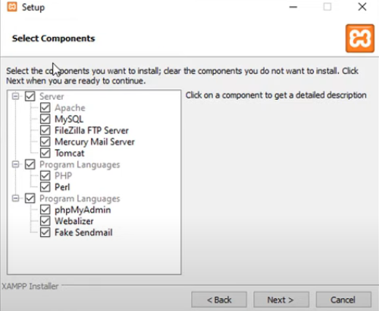

1. Selecione o local de instalação e clique em “*next”*.

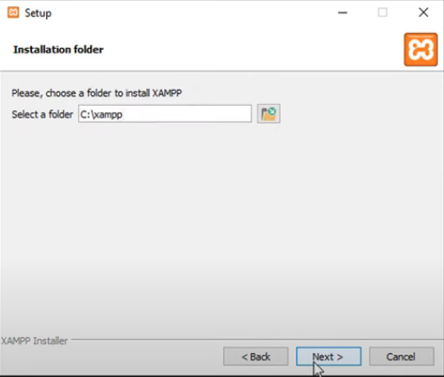

1. Selecione o idioma de instalação e clique em “*next”*.

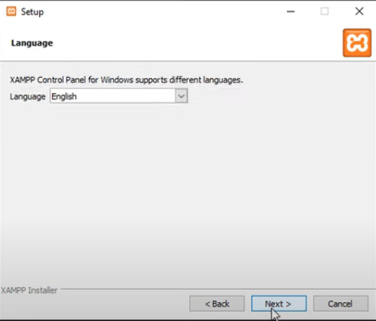

1. Após o processo de instalação, feche o instalador e execute o Xampp.

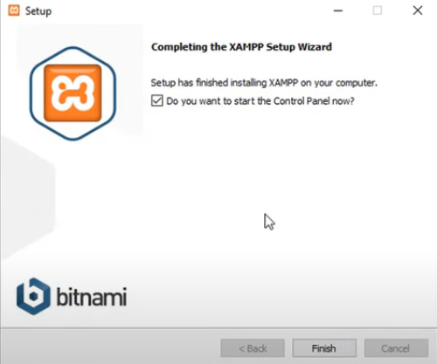

1. Clique em “Start” em ambos os serviços onde diz “Apache” e “Mysql”.

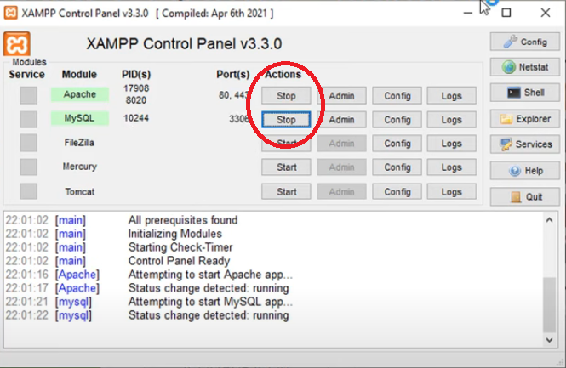

**6.3.2 Download e configuração do projeto**

6.3.2.1 Passo 1: Download

1. Visite o site https://github.com/erickafonso/Projeto_Contador/ e selecione o arquivo “Carteira.zip”.

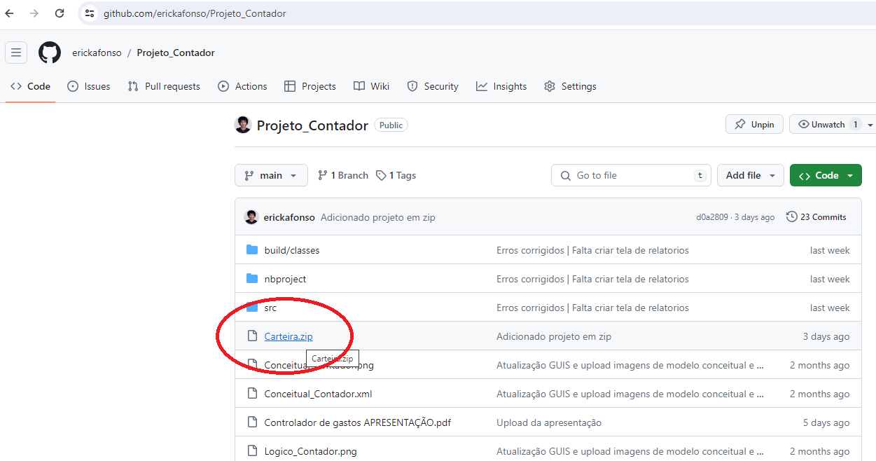

1. Clique nas reticências ao lado direito da tela e selecione “*Download*”.

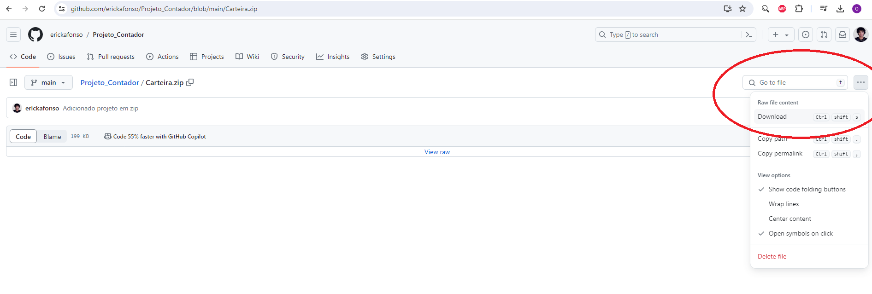

6.3.2.2 Passo 2: Extração

Navegue até o local de *download* do projeto e extraia os arquivos de dentro da pasta compactada.

6.3.2.3 Passo 3: Configuração do banco de dados

1. Dentro do local onde foram extraídos os arquivos do projeto, navegue até a pasta “src\resources” e execute o arquivo “Criacao_Tabelas.sql” com o editor de texto de sua preferência.
2. Copie o código do arquivo. Ele se parecerá com isso:

“create database contador;

use contador;

create table conta (

idConta int primary key unique auto_increment not null,

nome varChar(18) not null,

valor double not null,

descricao varChar(18),

dataPagamento Date,

dataVencimento Date not null,

categoria int not null,

formaPagamento int not null

);

create table despesa (

idDespesa int primary key unique auto_increment not null,

nome varChar(18) not null,

valor double not null,

descricao varChar(18),

dataPagamento Date not null,

categoria int not null,

formaPagamento int not null

);

create table categoria (

idCategoria int primary key unique auto_increment not null,

nome varChar(20) not null unique

);

create table formaPagamento (

idFormaPagamento int primary key unique auto_increment not null,

nome varChar(20) not null unique

);

create table usuario (

idUsuario int primary key unique auto_increment not null,

nome varChar(18) not null,

login varChar(18) not null,

email varChar(30) not null,

senha varBinary(18) not null

);

create table Conta_FormaPagamento (

FormaPagamento int not null,

Conta int not null,

primary key (FormaPagamento, Conta),

foreign key (FormaPagamento) references formaPagamento(idFormaPagamento),

foreign key (Conta) references conta(idConta)

);

create table Conta_Categoria (

Categoria int not null,

Conta int not null,

primary key (Categoria, Conta),

foreign key (Categoria) references categoria(idCategoria),

foreign key (Conta) references conta(idConta)

);

create table Despesa_FormaPagamento (

FormaPagamento int not null,

Despesa int not null,

primary key (FormaPagamento, Despesa),

foreign key (FormaPagamento) references formaPagamento(idFormaPagamento),

foreign key (Despesa) references despesa(idDespesa)

);

create table Despesa_Categoria (

Categoria int not null,

Despesa int not null,

primary key (Categoria, Despesa),

foreign key (Categoria) references categoria(idCategoria),

foreign key (Despesa) references despesa(idDespesa)

);”

1. Com o Xampp e seus serviços em execução, clique em “*Shell*”.

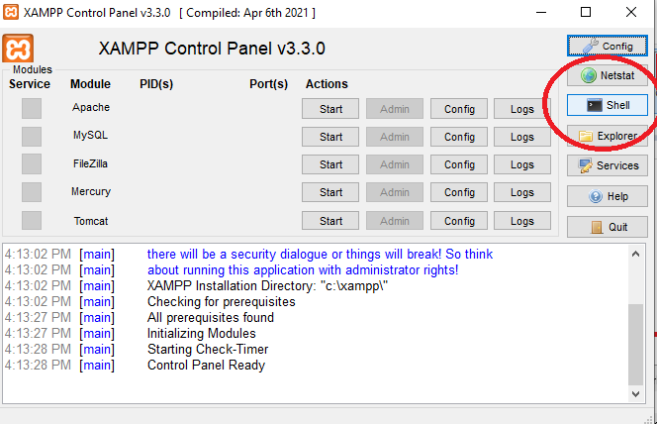

1. Inicialize o banco de dados Mysql executando o seguinte código: “mysql -u root -p” e pressione *enter*.
2. Pressione *enter* novamente quando o programa solicitar a senha. Você estará numa tela assim após esta execução.

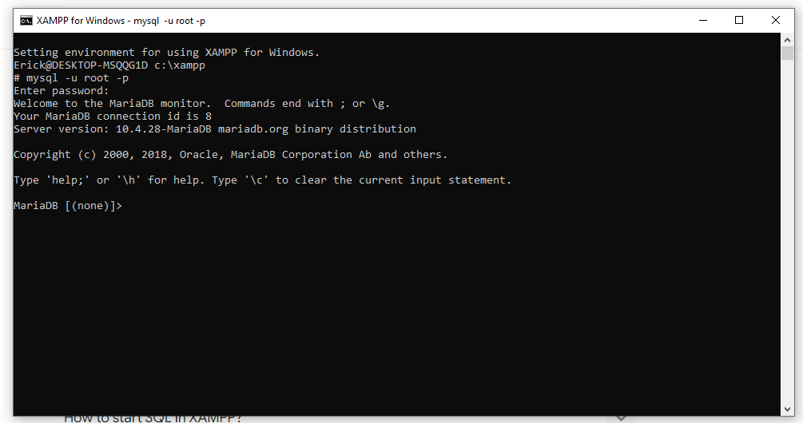

1. Cole o código do arquivo “Criacao_Tabelas.sql” e pressione *enter*.

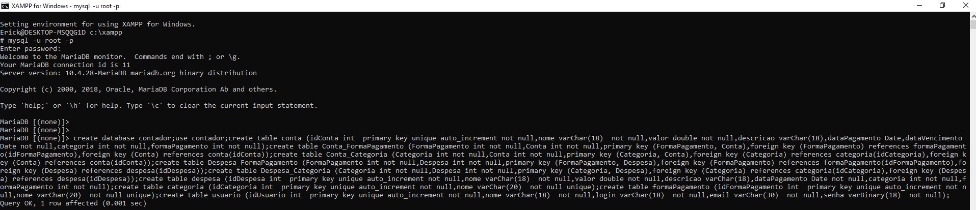

6.3.2.4 Passo 4: Configuração do projeto

1. Clique em abrir projeto e encontre o local onde você extraiu os arquivos. No exemplo a seguir, abriremos no programa Apache Netbeans. 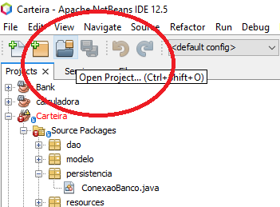
2. Após aberto, conecte o driver localizado na aba “*Services*”.

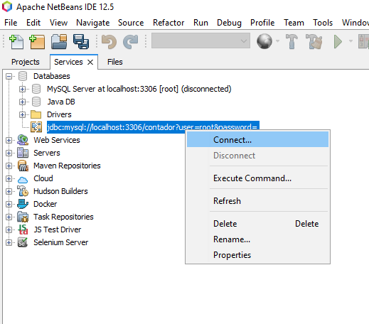

1. Deixe a senha em branco e pressione “*ok”*.

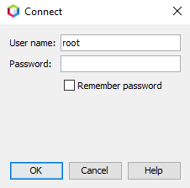

1. Na versão atual do projeto, o *login* ainda não foi implementado, portanto, retorne à guia “Projects” e localize o arquivo “GUItelaInicial.java” dentro da pasta “Source Packages/view”. Clique com o botão direito no arquivo e selecione “Run file”.

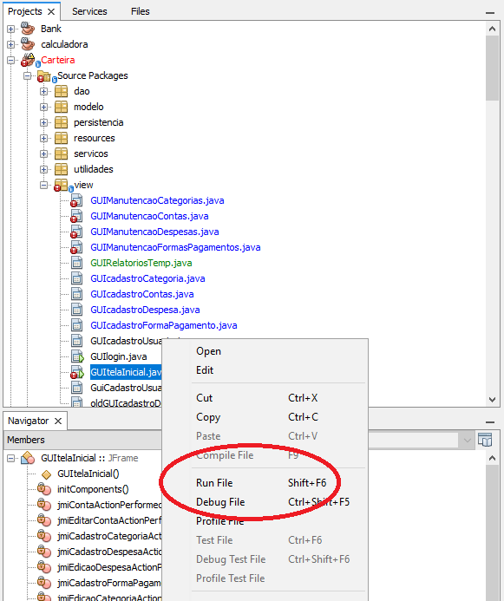

6.3.2.5 Passo 5: Execução do projeto

***6.3.2.5.1 Cadastrar conta***

1. Clique em “Conta” no menu ao topo e selecione “Criar Conta”.

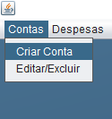

1. Preencha todas as informações de forma correta nos campos e clique em “Cadastrar”.

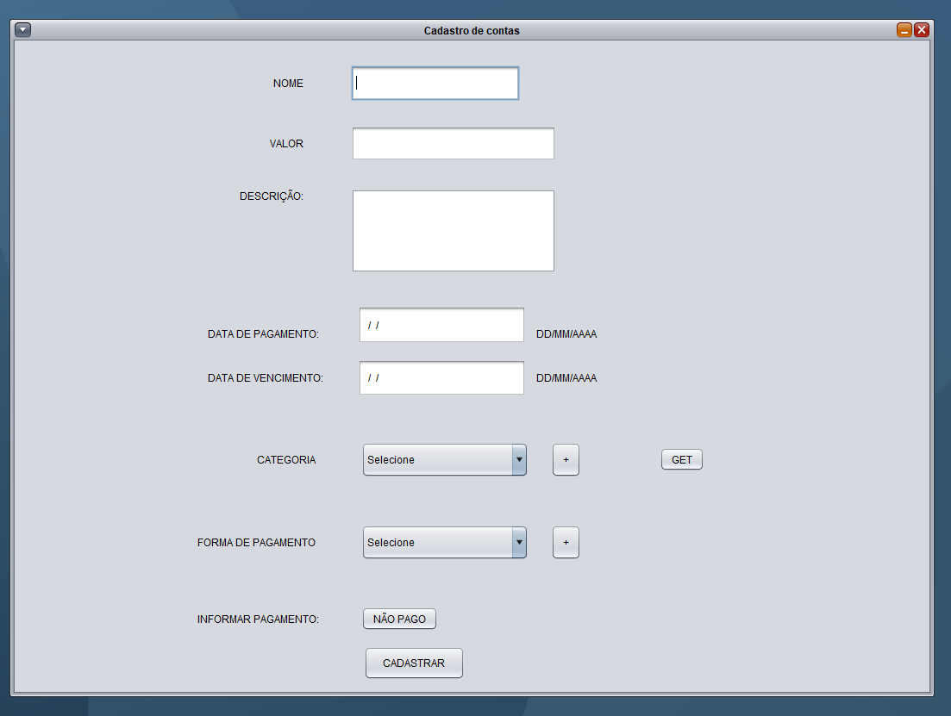

***6.3.2.5.2 Editar conta***

1. Clique em “Conta” no menu ao topo e selecione “Editar/Excluir”.

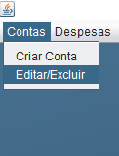

1. Selecione clicando sobre a conta que você quer alterar na tabela e clique em “Alterar”.
2. Preencha os campos que deseja alterar e clique em “Confirmar alteração”.

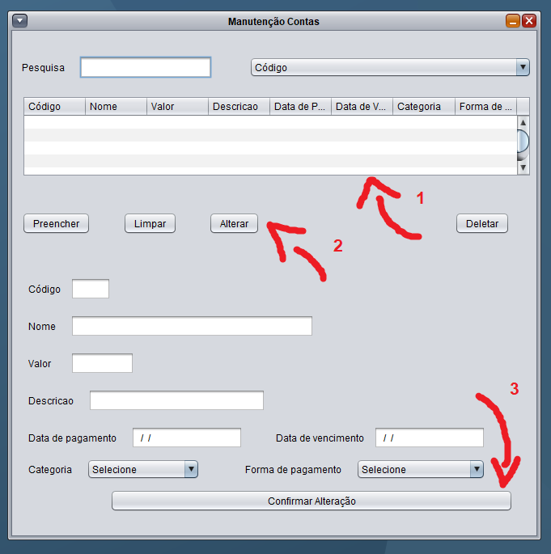

***6.3.2.5.3 Excluir conta***

1. Clique em “Conta” no menu ao topo e selecione “Editar/Excluir”.



1. Selecione clicando sobre a conta que você quer alterar na tabela e clique em “Deletar”.

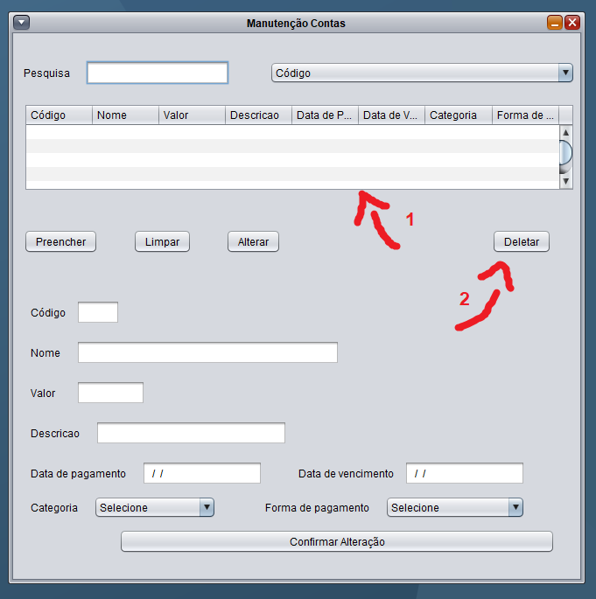

***6.3.2.5.4 Cadastrar despesa***

1. Clique em “Despesa” no menu ao topo e selecione “Criar Despesa”.

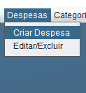

1. Preencha todas as informações de forma correta nos campos e clique em “Cadastrar”.

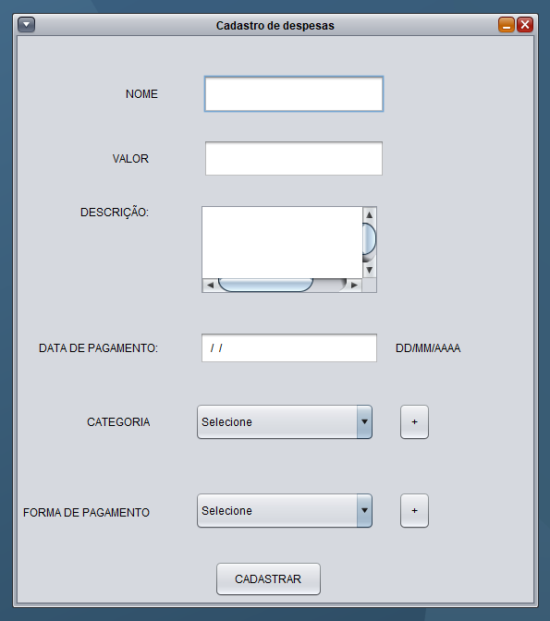

***6.3.2.5.5 Editar despesa***

1. Clique em “Despesa” no menu ao topo e selecione “Editar/Excluir”.

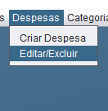

1. Selecione clicando sobre a conta que você quer alterar na tabela e clique em “Alterar”.
2. Preencha os campos que deseja alterar e clique em “Confirmar alteração”.

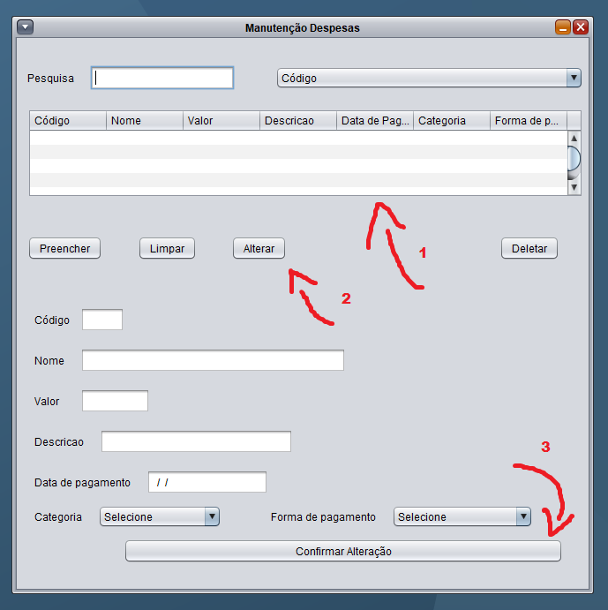

***6.3.2.5.6 Excluir despesa***

1. Clique em “Despesa” no menu ao topo e selecione “Editar/Excluir”.



1. Selecione clicando sobre a conta que você quer alterar na tabela e clique em “Deletar”.

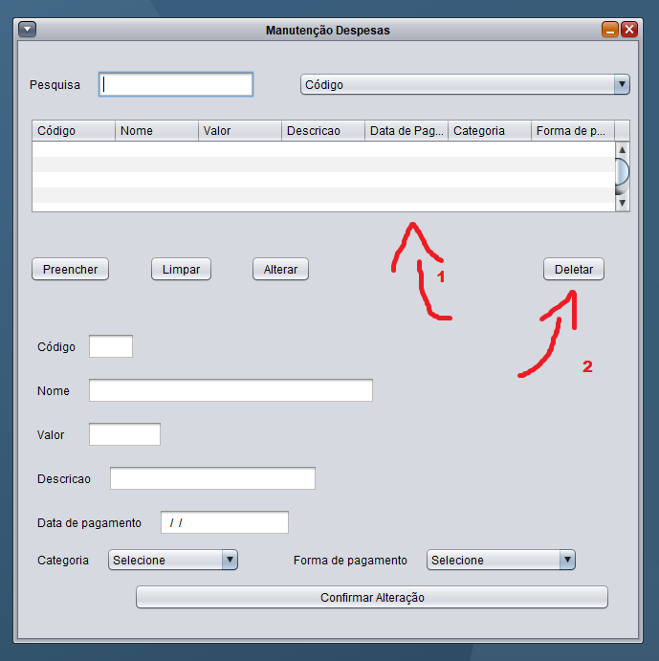

***6.3.2.5.7 Cadastrar categoria***

1. Clique em “Categoria” no menu ao topo e selecione “Criar Categoria”.

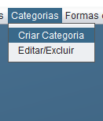

1. Preencha todas as informações de forma correta nos campos e clique em “Cadastrar”.

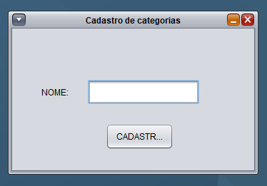

***6.3.2.5.8 Editar categoria***

1. Clique em “Categorias” no menu ao topo e selecione “Editar/Excluir”.

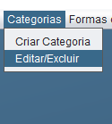

1. Selecione clicando sobre a conta que você quer alterar na tabela e clique em “Alterar”.
2. Preencha os campos que deseja alterar e clique em “Confirmar alteração”.

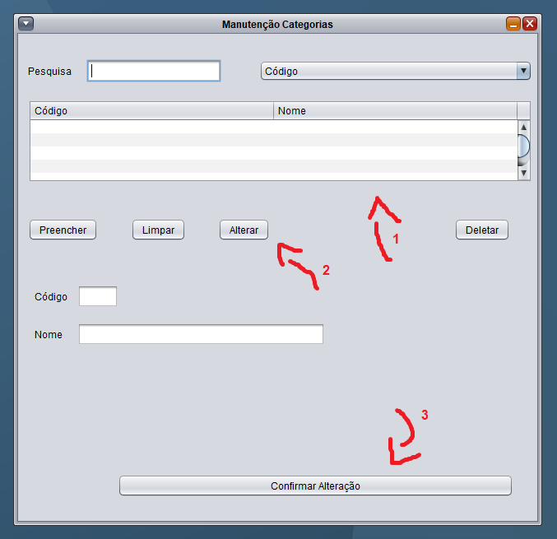

***6.3.2.5.9 Excluir categoria***

1. Clique em “Categorias” no menu ao topo e selecione “Editar/Excluir”.



1. Selecione clicando sobre a conta que você quer alterar na tabela e clique em “Deletar”.

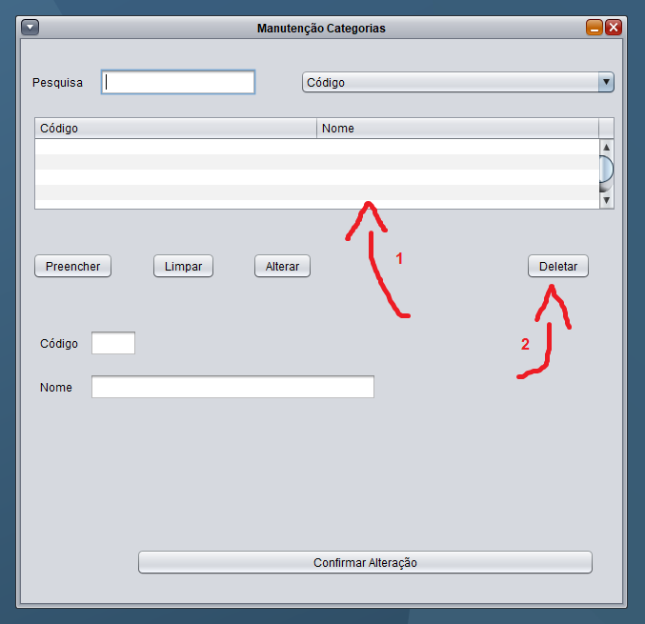

***6.3.2.5.10 Cadastrar forma de pagamento***

1. Clique em “Formas de pagamento” no menu ao topo e selecione “Salvar Forma de pagamento”.

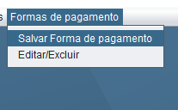

1. Preencha todas as informações de forma correta nos campos e clique em “Cadastrar”.

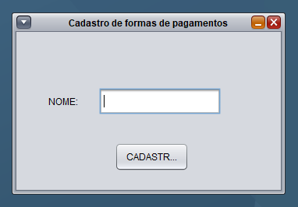

***6.3.2.5.11 Editar forma de pagamento***

1. Clique em “Formas de pagamento” no menu ao topo e selecione “Editar/Excluir”.



1. Selecione clicando sobre a conta que você quer alterar na tabela e clique em “Alterar”.
2. Preencha os campos que deseja alterar e clique em “Confirmar alteração”.

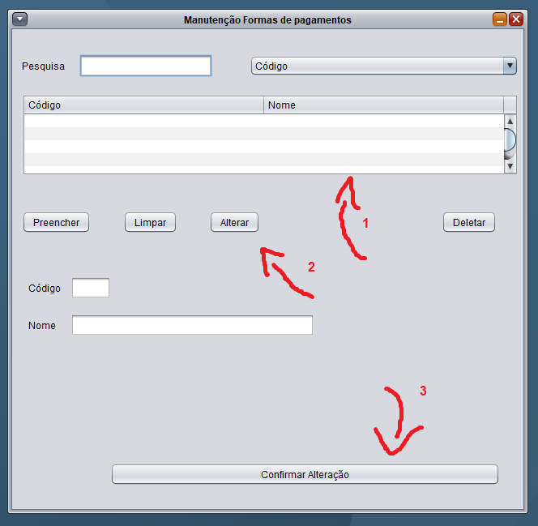

***6.3.2.5.12 Excluir forma de pagamento***

1. Clique em “Formas de pagamento” no menu ao topo e selecione “Editar/Excluir”.



1. Selecione clicando sobre a conta que você quer alterar na tabela e clique em “Deletar”.

